Όνομα:………………………………….. Ημερομηνία:………………………..
Μαθαίνω για τα πολύγωνα

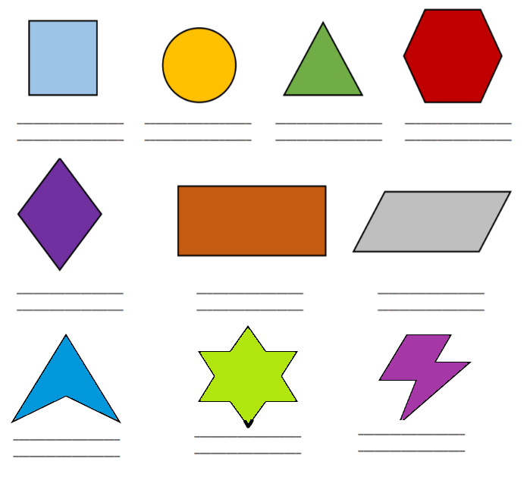
- Γράφω τα ονόματα των παρακάτω πολυγώνων.
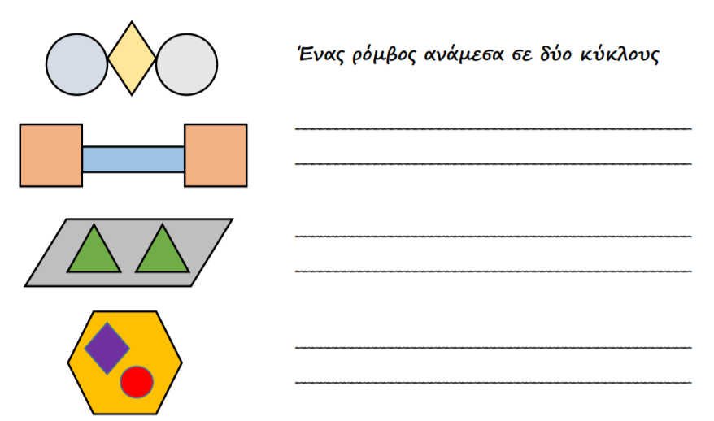
- Περιγράφω τις εικόνες, όπως το παράδειγμα.

